Столы поворотные горизонтальные Micron
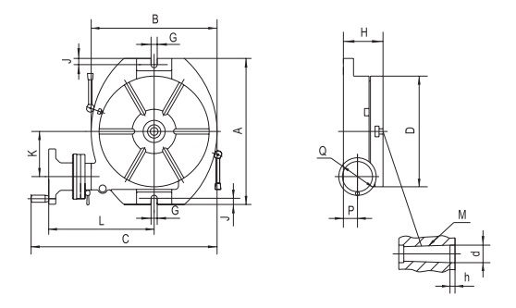
Таблица 1. Размеры, мм.
Типоразмер | 160
А | 260
B | 196
C | 332
D | Ø160
G | 12
H | 75
J | 12
K | 76
L | 194
M | KM2
P | 27
Q | 125
d | Ø25
h | 6

Таблица 2. Характеристики.
Типоразмер | 160
Центральное отверстие, мм | Ø25х6
Количество пазов, шт. | 4
Ширина паза, мм | 10
Модуль червячной передачи | 1.5
Передаточное число  червячной передачи | 1:90
Разметка шкалы стола | 360°
Цена деления нониуса | 10”
Точность позиционирования | 80”
Грузоподъёмность, кг | 100
Вес нетто, кг | 16.5
Вес брутто, кг | 21.5
Габариты упаковки, мм | 400х330х200

